**はじめに**

発達障害などの特別な教育的ニーズを持つ児童生徒への理解と教育実践力の形成が広く求められるようになってきています。発達障害に関する理解については、特別支援学校の教員を目指す学生ばかりではなく、通常学級の教員を目指す学生、特別支援学校教諭免許状を持たない、あるいは特別支援学校等の経験のない教員に対しても求められるようになってきました。

　また北海道は広大な地域に中核となる都市分散するとともに、へき地・小規模学校が多数存在します。とりわけ遠隔地の小規模校においては、多様な教育的ニーズのある子どもへの対応に関する情報が求められています。

入学から卒業まではもちろんのこと、就労後の支援までを含めた総合的な「地域における発達支援」を見通した教育ができる人材の育成が課題となっています。

本テキスト・補助教材は、発達障害に関する基礎的な理解とともに、その支援方法についての情報を、できるだけわかりやすく多くの関係者にお届けすることを目指して作成されたものです。

なお北海道教育大学では、特別支援教育の関係スタッフにより、情報提供サイト「ほくとくネット」を作成し、日々、様々な情報を提供しております。特に発達障害理解のための情報については、音声付きのパワーポイントを作成し、情報の提供を行っています。

本テキスト・補助教材とあわせて活用することにより、理解を深めることができると思いますので、是非ご活用ください。

**本書の活用法**

北海道教育大学では、それぞれの専門スタッフが、体系的な発達障害の理解を進める講義や講演を行っていますが、そこで用いられている情報について、そのポイントとなる部分を、できるだけわかりやすくまとめたものです。

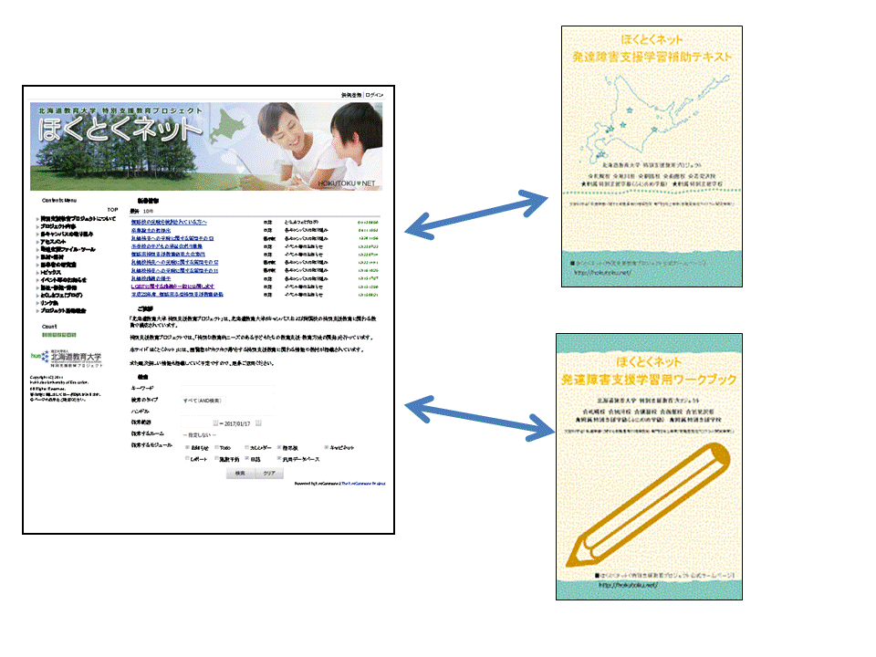

**ほくとくネット(**[**www.hokutoku.net**](http://www.hokutoku.net)**)－ テキスト･補助教材**

テキストの内容と「ほくとくネット」に公開されている内容を組み合わせることによって、発達障害に対する実践的な理解を深めることができます。さらに臨床的な指導技法などについても写真などを用いて公開しています。それらを併せてご覧頂くことで、発達障害の理解を深めるとともに支援方法についての技能を高めていただければと思います。